**GUIA DE TRABAJO 5º BÁSICO**

Clase N°3

Trabajo de investigación en sala de clases

Como en los hogares generalmente no existe una balanza para calcular la masa de los objetos, el ejercicio del cálculo de ella será demostrativo.

La profesora utilizará distintas muestras u objetos, simulando que está trabajando con grupos pequeños de estudiantes. El estudiante solamente debe registrar los resultados observados.

1. ¿Cuál grupo tiene más masa?

RP. ………………………………………………

2. ¿Cuál grupo tiene menos masa?

RP. ………………………………………………

3. ¿Qué unidad de medida se usó para medir la masa de estas piedras?

RP. ………………………………………………

4. ¿Qué tipo de material son las piedras: ¿sólido, líquido o gas?

RP. ………………………………………………

5.En una panadería ¿qué unidades se ocupan para medir la masa del pan?

RP. ………………………………………………

6.La mamá de Juan le encargó 500gr de hallullas, Juan compró diez hallullas ¿Compró lo que su mamá le encargó?

RP. ………………………………………………

7. ¿Cuántas hallullas podrían corresponder a 500 gr?

RP. ………………………………………………

8.Si se compra mucho pan ¿se ocupa la medida en gramos?

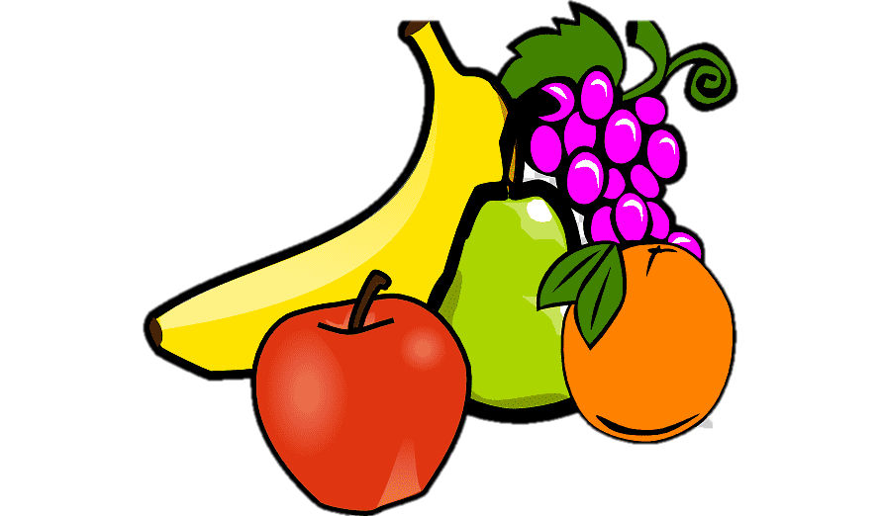RP. ………………………………………………

9. ¿En qué se mide una gran cantidad de pan?

RP. ………………………………………………

10. ¿En qué unidades se mide la masa de naranjas, manzanas o papas?

RP. ………………………………………………

11. ¿Por qué no se mide en gramos?

RP. ………………………………………………

12. ¿Cuándo es útil usar gramos?

RP. ………………………………………………

13 ¿Qué mide la balanza?

RP. ………………………………………………

14 ¿En este caso se mide la masa de la plasticina?

RP. ………………………………………………

15 ¿Qué es necesario hacer para determinar la masa exacta de la plasticina?

RP. ………………………………………………

16. ¿Cómo se mide la masa de un sólido?

RP. ………………………………………………

17. ¿En qué unidades se mide la masa?

RP. ………………………………………………